**Муниципальная малая олимпиада по математике, 6 класс, 2024 год**

**Время выполнения – 2 часа**

**Каждая задача оценивается в 7 баллов.**

***Задача №1***

Четверо ребят – Алеша, Боря, Ваня и Гриша – соревновались в беге. На следующий день, на вопрос, кто какое место занял, они ответили так:

АЛЕША: Я не был ни первым, ни последним. БОРЯ: Я не был последним

ВАНЯ: Я был первым. ГРИША: Я был последним.

Известно, что три из этих ответов правильные, а один – неверный. Кто сказал неправду? Кто был первым?

***Задача №2***

Расшифруйте ребус: КИС+ КСИ=ИСК. Одинаковым буквам соответствуют одинаковые цифры, разным – разные.

***Задача №3***

Сад разбит на квадраты. Садовник начал обход с верхнего правого квадрата, обошел весь сад и вернулся в тот же угловой квадрат. В закрашенных квадратиках он не был (там располагаются пруды). Во всех остальных квадратиках он побывал по одному разу, причем через вершины квадратов он не проходил. Начертите возможный путь садовника.

***Задача №4***

Можно ли с помощью двух бидонов 5 литров и 8 литров отлить из молочной цистерны 7 литров молока, если при переливании разрешается выливать молоко обратно в цистерну? Ответ обоснуйте.

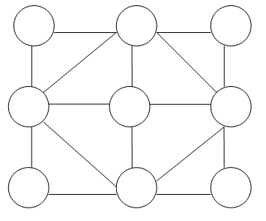***Задача №5***

Расставьте числа от 1 до 9 так, чтобы сумма чисел в вершинах любого квадрата из 6-ти представленных на рисунке были равны между собой.

***Задача №6***

Разделите прямоугольник, длина которого равна 16 см, а ширина – 9 см, на две равные части, из которых можно составить квадрат?

***Задача №7***

На трёх полках стоят книги. На нижней полке в 2 раза меньше книг, чем на остальных двух, на средней – втрое меньше, чем на остальных, на верхней – 30 книг. Сколько всего книг на трёх полках?

***Ответы 6 класс 2024 год***

***Задача №1***

**Ответ:** неправду сказал ВАНЯ; первым был БОРЯ.

**Решение:** если предположить, что неправду сказал АЛЕША, то получится, что он был первым или последним, но тогда неправду сказал ещё либо ВАНЯ, либо ГРИША, но в условии – неправду сказал только один из мальчиков. Аналогично рассматриваются и все другие возможности.

***Задача №2***

Для удобства запишем этот ребус иначе.

К И С

+ К С И

---------

И С К

Из первого столбика видно, что К< И. Отсюда и из последнего столбика следует, что С + И = К + 10 ( а не С + И = К). Тогда из второго столбика выводим 1 + И + С = С, или 1 + И + С =10 + С. Первый вариант невозможен, а из второго сразу определяем, что И = 9. Отсюда К = 4, С = 5. Весь ребус расшифровывается так: 495 + 459 = 9543.



***Задача №3***

Один из возможных примеров обхода приведен на рисунке (возможны и другие пути)

***Задача №4***

1. Налить молоко в пятилитровый бидон и перелить в восьмилитровый.
2. Снова налить молоко в пятилитровый билон и долить восьмилитровый бидон. Тогда в пятилитровом бидоне останется 2 л молока.
3. Вылить молоко в цистерну из восьмилитрового бидона.
4. Перелить 2 л молока из пятилитрового бидона в восьмилитровый бидон.
5. Налить молоко в пятилитровый бидон и перелить его в восьмилитровый.

В результате в восьмилитровом бидоне получим 2+5 = 7 (л) молока.

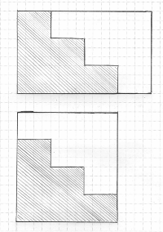

***Задача №5 Задача №6***

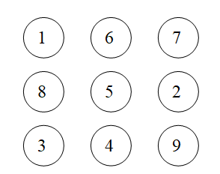

***Задача №7***

Число книг на третьей полке составляет треть от общего числа книг. Соответственно, число книг на средней полке составляет четверть от общего числа книг.

Число книг на верхней полке составляет 1 – (1/3 + 1/4) = 5/12 от общего числа книг или 30 книг.

Общее число книг на трёх полках равно 30 : 5/12 = 72.